Муниципальное бюджетное дошкольное образовательное учреждение
«Детский сад № 26»

Игровое дидактическое пособие
Лэпбук
«Правила дорожного движения»

Автор: воспитатель Французова Наталья Александровна

г.Глазов, 2024

Паспорт Лэпбука
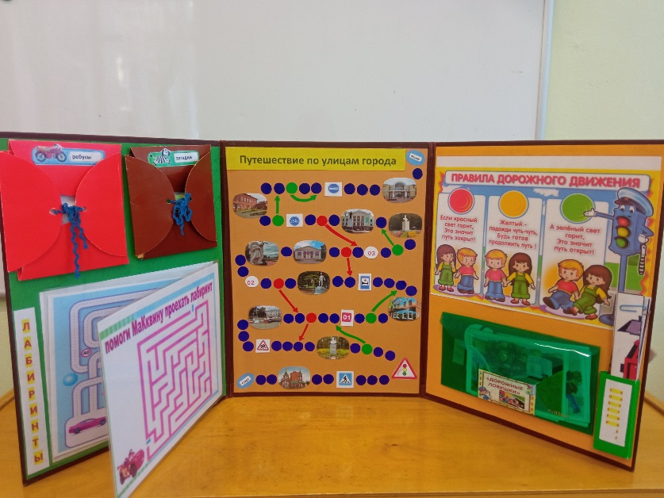
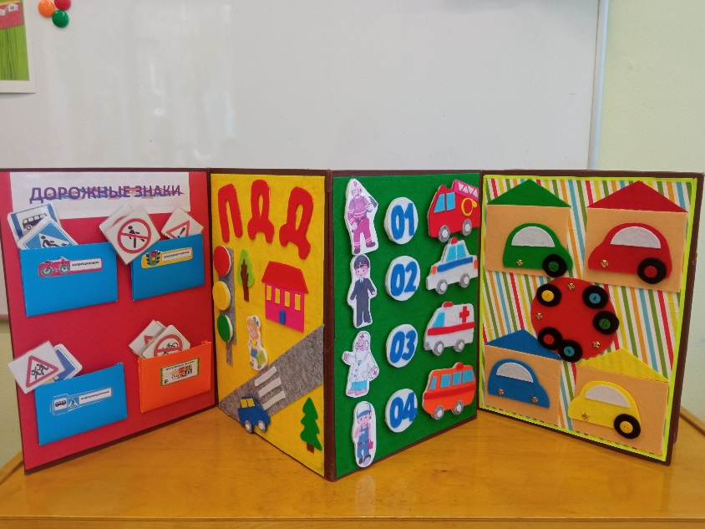
«Правила Дорожного Движения»

- Актуальность данного пособия обусловлена статистикой свидетельствующей о росте детского дорожно-транспортного травматизма. Важно не только оберегать ребенка от опасности, но и готовить его к встрече с возможными трудностями, формировать представление о правилах поведения на дороге.
- Аннотация: Дидактическое пособие «Правила дорожного движения» представляет собой картонную папку формата А3. На страницах папки имеются различные кармашки, в которых собрана информация по теме, дидактические игры и развивающие игры.
- Пояснительная записка:
- Дидактическое пособие «Правила дорожного движения» предназначено для детей среднего и старшего дошкольного возраста, поскольку содержание пособия можно пополнять и усложнять. В старшем дошкольном возрасте дети уже могут вместе с взрослыми участвовать в сборе материала: анализировать, сортировать информацию.
- Цель: формирование системы знаний, умений и навыков детей по правилам дорожного движения посредством создания дидактического пособия, для успешного освоение программы и реализации ФГОС ДО.
- С помощью данного пособия можно решать следующие задачи:
- Образовательные:
- -познакомить детей с правилами дорожного движения, строением улицы и дорожными знаками, предназначенными для водителей и пешеходов;
- -научить детей предвидеть опасное событие, уметь по возможности его избегать, а при необходимости действовать;
- Развивающие:
- -Развивать осторожность, внимательность, самостоятельность, ответственность и осмотрительность на дороге;
- -стимулировать познавательную активность, способствовать развитию коммуникативных навыков;
- - способствовать развитию речи детей, пополнению активного и пассивного словаря детей.
- Воспитательные:
- - воспитывать навыки личной безопасности и чувство самосохранения;
- - воспитывать чувство ответственности.
- В пособии собраны материалы о ПДД для развивающих занятий с детьми дошкольного возраста.
- Этапы работы с пособием:
- Как и в любой дидактической игре, при проигрывании с использованием данного пособия реализуются несколько этапов:
- Постановка дидактической задачи (в зависимости от выбора игры, которая реализуется через игровую задачу;
- Игровая задача определяет игровые действия, которые становятся задачей самого ребенка;
- Результат, т. е. решение поставленной задачи.
- Лэпбук можно использовать в ходе непосредственной образовательной деятельности по реализации задач образовательных областей, в индивидуальной работе, в самостоятельной деятельности детей, в режимных моментах.
- Примеры дидактических и развивающих игр .
1.«Мой друг-светофор»
  - Цель: формирование знаний о сигналах светофора, их расположении и значении.
  - Задачи:
  - - учить детей моделировать различные ситуации, которые могут возникнуть на дороге.
  - - вырабатывать навык быстрого реагирования на изменение обстановки на дороге.
  - Дети сами и совместно с воспитателем разворачивают сюжетные ситуации «Прогулка по городу», «Транспорт на улицах города», используя игровое поле Лэпбука и необходимые игровые материалы, которые можно крепить с помощью липучек, передвигать. (светофор, сигналы светофора, машинки, фигурки людей…)
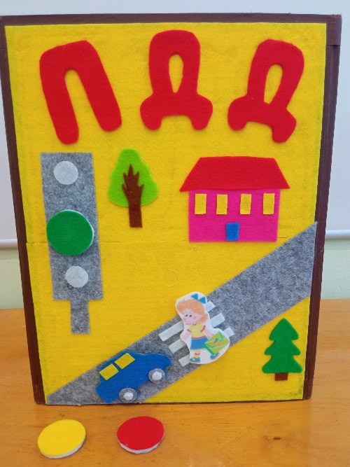
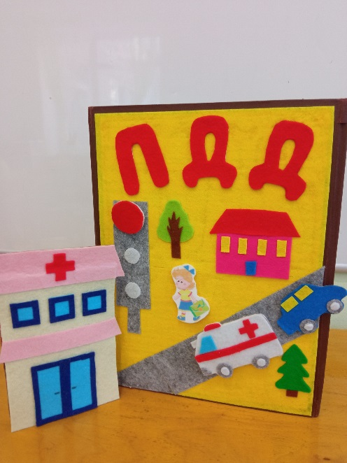
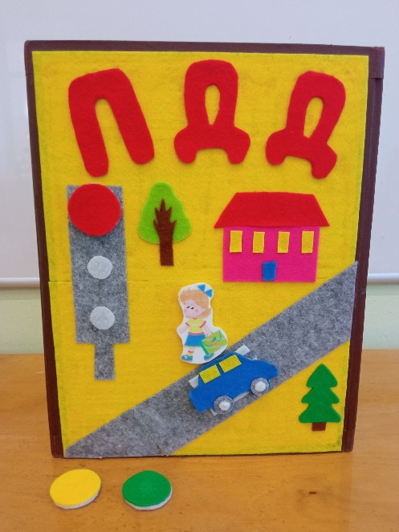
2.«Дорожные ловушки»
  - Цель: формирование знаний о правилах перехода через проезжую часть.
  - Задачи:
  - - знакомить детей с дорожными знаками;
  - - развивать логическое мышление;
  - - способствовать развитию умения отвечать на вопросы по теме ПДД.
  - Ребенок выбирает карточку (карточки размещены в кармашке), рассматривает. Находит дорожный знак, соответствующий данной картинке, устанавливает картинку, самостоятельно или с помощью воспитателя объясняет правильность выбора.
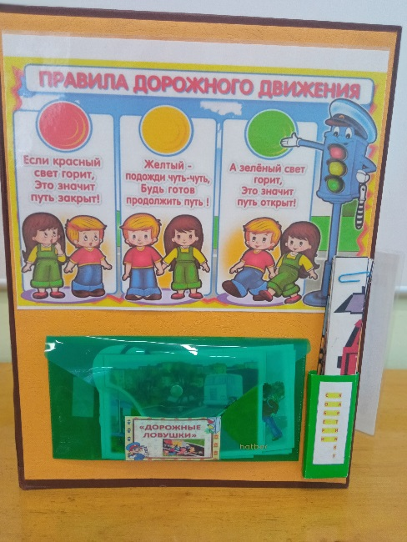

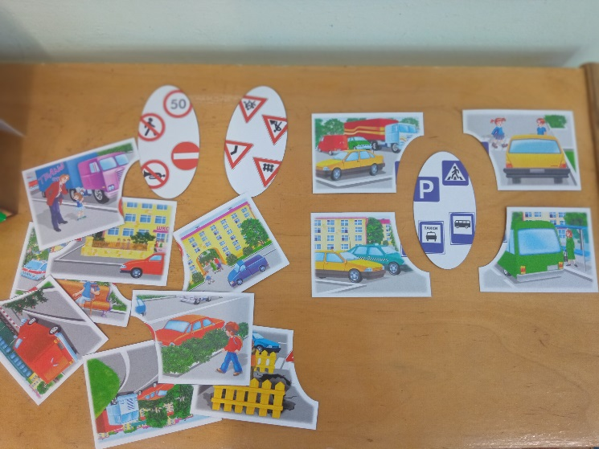

3.«Спецтранспорт»
Цель: расширение и закрепление представлений о транспорте спец.служб, номерах телефонов их вызова.
- Задачи:
- - расширять знания детей о машинах специального назначения;
- - учить различать основные виды спец.транспорта;
- - учить соотносить номер с соответствующим автомобилем;
- -развивать зрительное восприятие, внимание, логическое мышление.
- Взрослый рассказывает о назначении спецтранспорта в различных ситуациях. Предлагает детям назвать и классифицировать виды спецтранспорта. Дети рассматривают предметные картинки (спец. транспорт), называют их. Можно добавить к картинкам транспорт другого вида (автобус). Предложить детям определить лишнюю картинку.
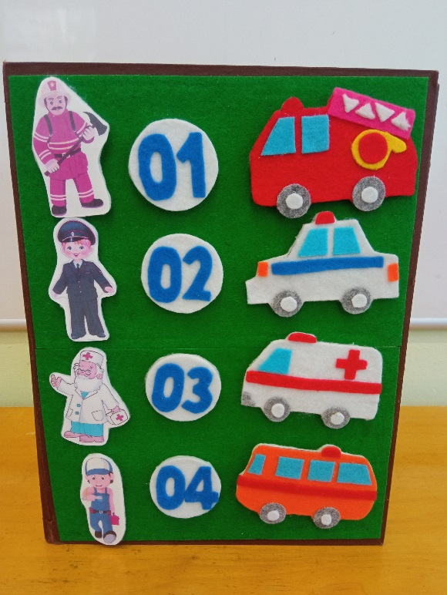
- Игра «Да-нет». Перед ребенком кладут автомобиль, накрывают его, чтоб ребенок не видел. Чтоб угадать спец. транспорт, воспитатель задает остальным детям наводящие вопросы. (Это машина белого цвета? На ней есть крестик?)
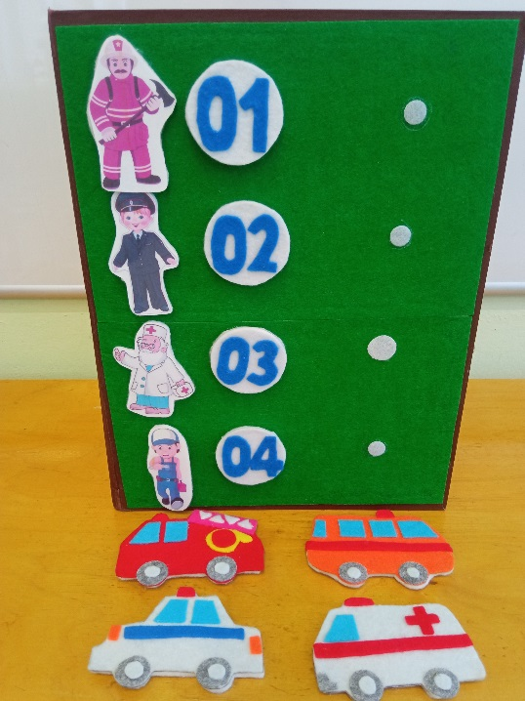

4.«Спецпроффесии»
Цель: формирование знаний о спец. профессиях.
- Задачи:
- - учить правильно называть сотрудника спецслужбы;
- - учить определять и соотносить номер сотрудника службы в спецодежде с соответствующим автомобилем.
- Детям предлагается определить и соотнести номер, сотрудника спецслужбы с соответствующим автомобилем, прикрепляя картинки к игровому полю с помощью липучек. Воспитатель может преднамеренно неправильно прикрепить картинки и предложить детям исправить ошибки, объясняя свой выбор.
5.«Дорожные знаки»
- Цель: формирование знаний о дорожных знаках и их классификации.
- Задачи:
- -учить детей различать дорожные знаки (предупреждающие, запрещающие, информационно-указательные, предназначенные для водителей и пешеходов);
- - развивать логическое мышление, память.
- Варианты игры: «Какой это знак?» (Воспитатель показывает знак, спрашивает, что он означает, где ставится. Просит ребенка разместить его в нужный кармашек.)
- «Найди такой знак». Воспитатель говорит общее название знака (предупреждающий), просит ребенка найти такой знак.

- «Кто быстрее найдет свои знаки»
- Цель: Развитие памяти, объяснительной речи.
- Задание: Нужно разделить знаки по принадлежности на 3группы:
- 1-предупреждающие знаки
- 2-информирующие
- 3- запрещающие знаки
- Ход игры:
- Дети выбирают знаки своей группы и рассказывают, какие знаки они выбрали.
- Дидактическая игра «Угадай, какой знак»
- Цель: Закрепить названия и назначение дорожных знаков.
- Ход игры:
- Первый вариант.
- Ведущий показывает знак, ребенок называет знак и объясняет его назначение. За правильный ответ дается фант.
- Второй вариант.
- Ведущий называет знак. Ребенок рассказывает, что он обозначает.
- Третий вариант.
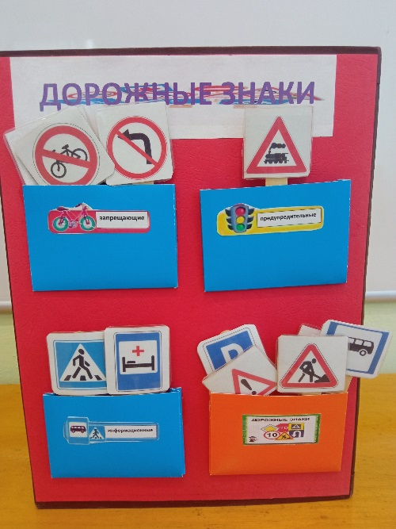
- Ведущий читает стихотворение про знак, отгадавший показывает ответ карточкой с изображением знака.

6.Загадки
- В кармашке размещены карточки. На одной стороне карточки –текст загадки, на другой- ответ. Ребенок выбирает карточку, воспитатель читает текст загадки. Ребенок сверяет свой ответ.
7. Ребусы
Цель: создать условия для активизации мыслительной и познавательной деятельности.
- В кармашке размещены карточки с ребусами. Ребенок выбирает карточку, самостоятельно или с помощью воспитателя разгадывает ребус.
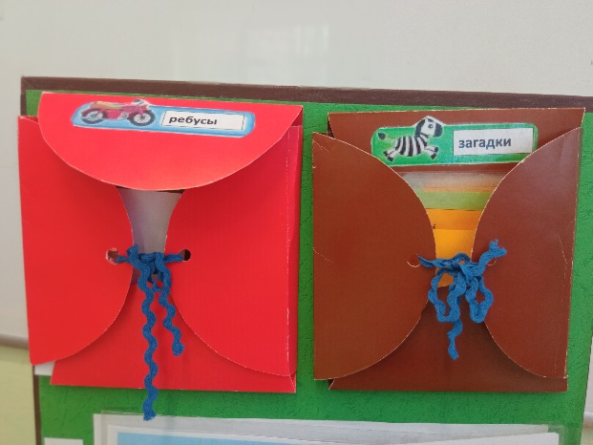
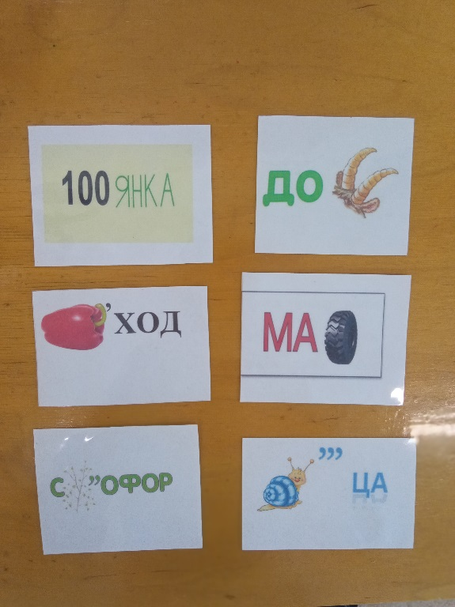

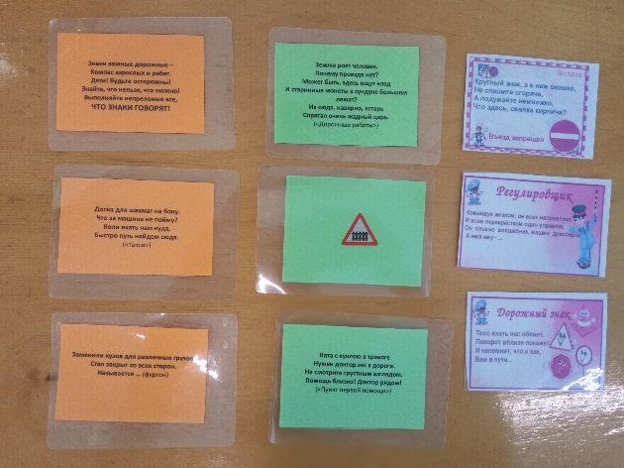

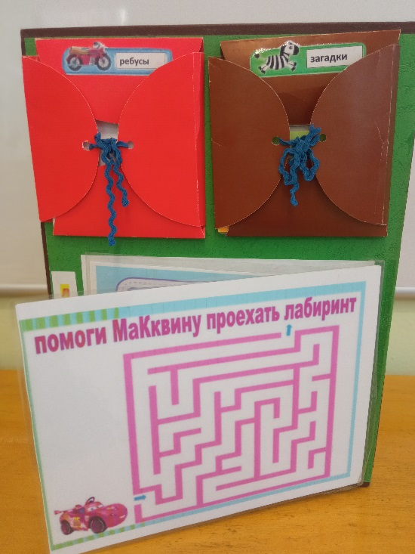

8. Дорожные лабиринты
- Цель: учить продумывать алгоритм движения, преодолевая препятствия.
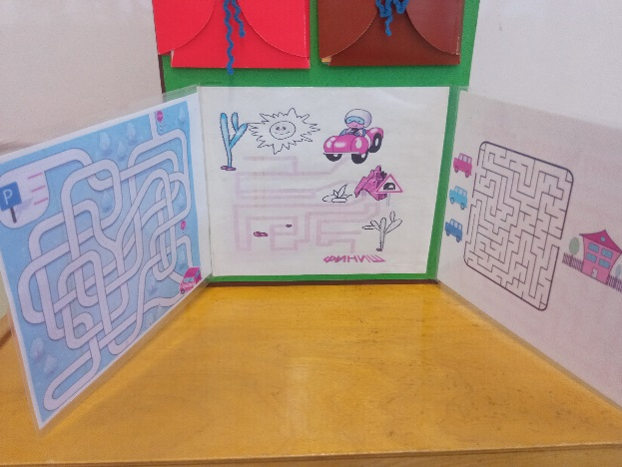
- Игровые действия:
1.Рассмотреть дорожный лабиринт.
2.Проложить путь движения.

9. Игра- ходилка «Путешествие по улицам города»
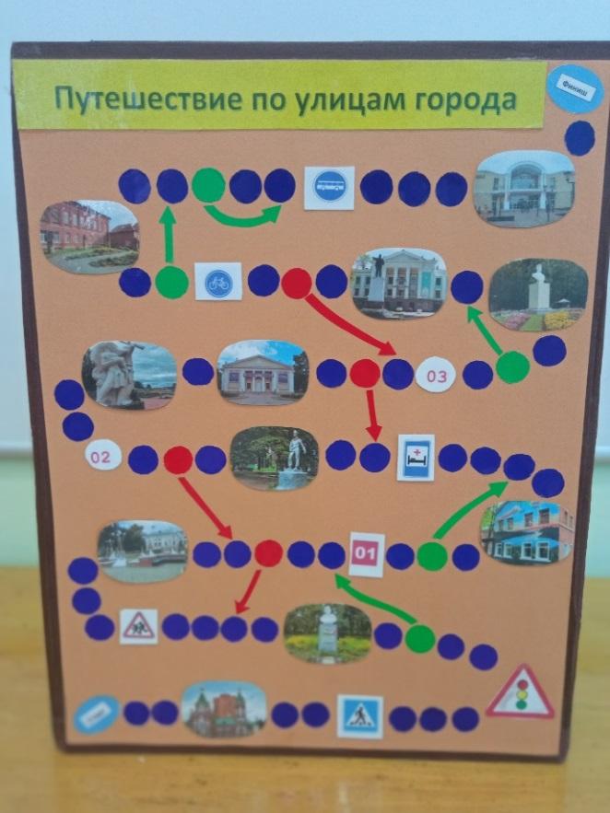
- Цель: формирование представлений о достопримечательностях родного города.
- Детям предлагается взять кубик, выбрать фишки или транспорт и отправиться по указанному маршруту. Победит тот, кто первым завершит путешествие. По ходу игры дети знакомятся с достопримечательностями родного города, дорожными знаками, выполняют различные задания.

10. «Собери картинку»
- Цель: способствовать формированию умения правильно собирать изображение предмета из отдельных частей.
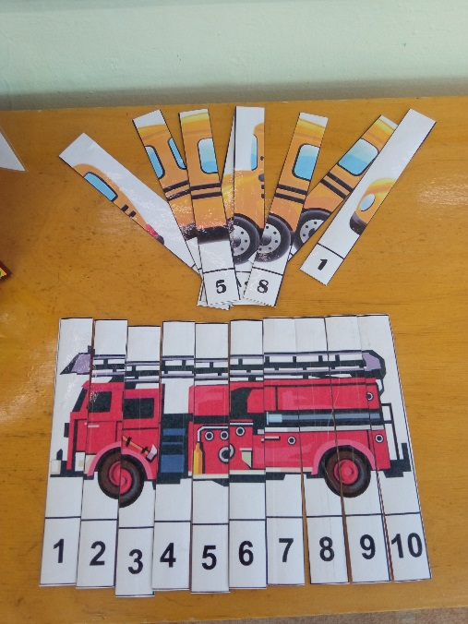
11. «Гараж»
Цель: закрепление навыка соотнесения предметов по общему признаку.
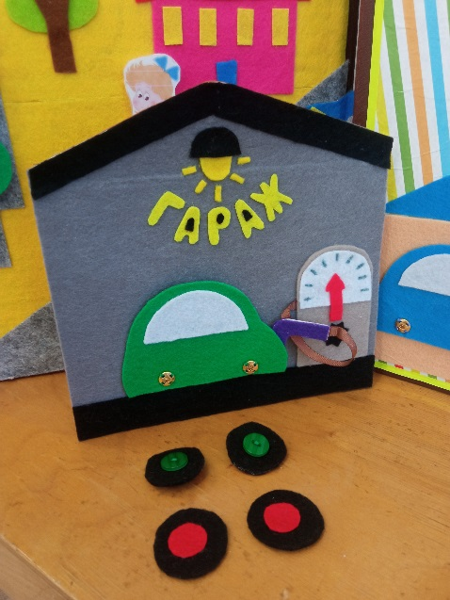
- Воспитатель ставит перед ребенком задачи: разместить машины в гаражи, отремонтировать (поставить колеса). Ребенок выполняет задания, подбирая предметы по общему признаку (цвет)
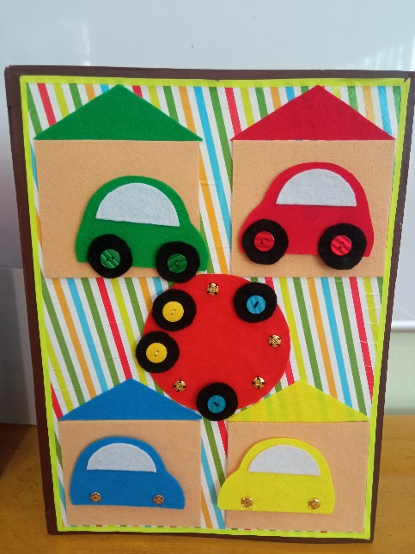

Рекомендации по использованию:
- Лэпбук «Правила дорожного движения» рекомендуется использовать в ходе НОД, индивидуальной работе с детьми в самостоятельной и игровой деятельности. В зависимости от возраста детей задания могут корректироваться.
- Так в ходе НОД «Ручной труд» по теме «Дорожные знаки» воспитателем была использована дидактическая игра «Дорожные знаки». В ходе НОД «Математические представления» по теме «Знаки и символы» дети познакомились с принципом написания ребусов. В качестве примера были представлены ребусы по ПДД из пособия.

